APĢĒRBS UN INVENTĀRS DEJU SKOLAS ‘’BENEFICE’’ NODARBĪBĀM

Pirmsskolas grupām interešu izglītības procesā.

Lai apmeklētu deju skolas ‘’Benefice’’ nodarbības ir ļoti svarīgs nodarbību apģērbs.

Pareizs apģērbs ir svarīgs ne tikai vizuālu aspektu dēļ, bet arī praktisku apsvērumu dēļ, arī dēļ, ka tas bieži tiek izmantots konkursu un koncertu vizuālajam risinājumam.
- Pasaulē un Latvijā profesionālo ieviržu deju skolu nodarbību apģērbam ir jābūt vizuāli vienādam, gan nodarbībās, gan arī izbraukumos un prezentācijās.
- Pirmkursu (pirmsskolu) grupas apģērbs –
- Ja ir atsevišķa klasikās dejas nodarbība, tad kājās ir baleta melnas čības.
- Deju nodarbībās deju botas (kad ir horeogrāfijas nodarbības velkam botas tiem kuriem tādas ir, vai arī mīkstas melnas botiņas, jo bieži pašiem mazākajiem ir grūti nopirkt mazos izmērus). Ir jāvelk vai nu melns sporta tops (vai melns pieguļošs krekliņš) un melnie šorti vai savi melni legingi un melns pieguļošs krekliņš. Mati savākti vienmēr.
- Uz akrobātikas nodarbībām obligāti mīkstie ceļusargi (mazo izmēru dēļ var iegādāties mīkstos elkoņu sargus un lietot kā ceļusargus).

NOTEIKTAIS DEJU SKOLAS APĢĒRBS VISIEM AUDZĒKŅIEM | Ieteicamās variācijas deju skolas audzēkņu apģērbam
Meitenēm -  - melns sporta tops (sporta krūšturis) Benefices šūts ar mūsu logo vai savs (bez uzrakstiem), vai arī savs melns, pieguļošs krekliņš (bez uzrakstiem)  - melni, īsi, pieguļoši Benefices šūti šorti ar mūsu logo vai savi īsi, melni, pieguļoši šorti (bez uzdrukas un vadītājas apstiprināti)  Puišiem -  melns, pieguļošs krekliņš (savs bez uzrakstiem)  - melni šorti (bez uzrakstiem) | Vēsu nodarbību gadījumā:  1.Savi melni, pieguļoši legingi vai BeneBodes pasūtīti legingi ar mūsu logo.  2. Savs melns, pieguļošs garroku krekls vai BeneBodē pasūtīts ar mūsu logo.  Hip-Hop nodarbībās:  - Savs brīvs apģērbs (brīvas, krītošas bikses un brīvi, krītoši T-krekli)  Izbraukumiem:  1.Vēlams - Benefices zilais hūdijs ar logo ar bērna vārds (Šis apģērbs tiek vilkts uz konkursu apbalvošanu un kopīgos Benefices pasākumos), to var pasūtīt pie administratora.
APAVI
- Melnas auduma baleta čības (vēlams ar dalīto zoli) - nevis “češkas”
(KLASISKĀS DEJAS NODARBĪBĀM)
- Melnas deju botas (vēlams, ja ir iespēja atrast piemērotu izmēru), vai savas, mīkstas, melnas botiņas
!!! Uz nodarbībām jābūt līdzi savai ūdens pudelei ar tīru ūdeni, cita veida dzērienu nodarbībās nelietojam un deju zālē neienesam.
!!! Nākot uz nodarbību mājās atstājam visas rotaslietas - ķēdītes, auskari, gredzeni u.c.., tās gan traucē, kā arī par tām skola nenes atbildību.
- ģerbtuvēs katram dejotājam ir sava kaste ar vārdu, kuras kārtību uztur dejotājs ar vecāku.
- ģērbtuvēs atrodas aizmirsto mantu grozs, kurā tiek liktas atrastās mantas, apģērbs, par šo grozu un mantām skola nenes atbildību!!! 1x mēnesī atstātās mantas tiek nodotas labdarībā.

ŠŪŠANAS CENAS

Melnais sporta tops ar logo (BENEFICES) | Melnie, īsie, pieguļošie šorti ar logo (BENEFICE)
Cena: Bērnu S;M;L - 20 eiro  audums - 7 eiro uzdruka - 2 eiro darbs - 11 eiro  - PVN, ja tiek izrakstīts rēķins | Cena: Bērnu S;M;L - 20 eiro  audums - 7 eiro uzdruka - 2 eiro darbs - 11 eiro  - PVN, ja tiek izrakstīts rēķins
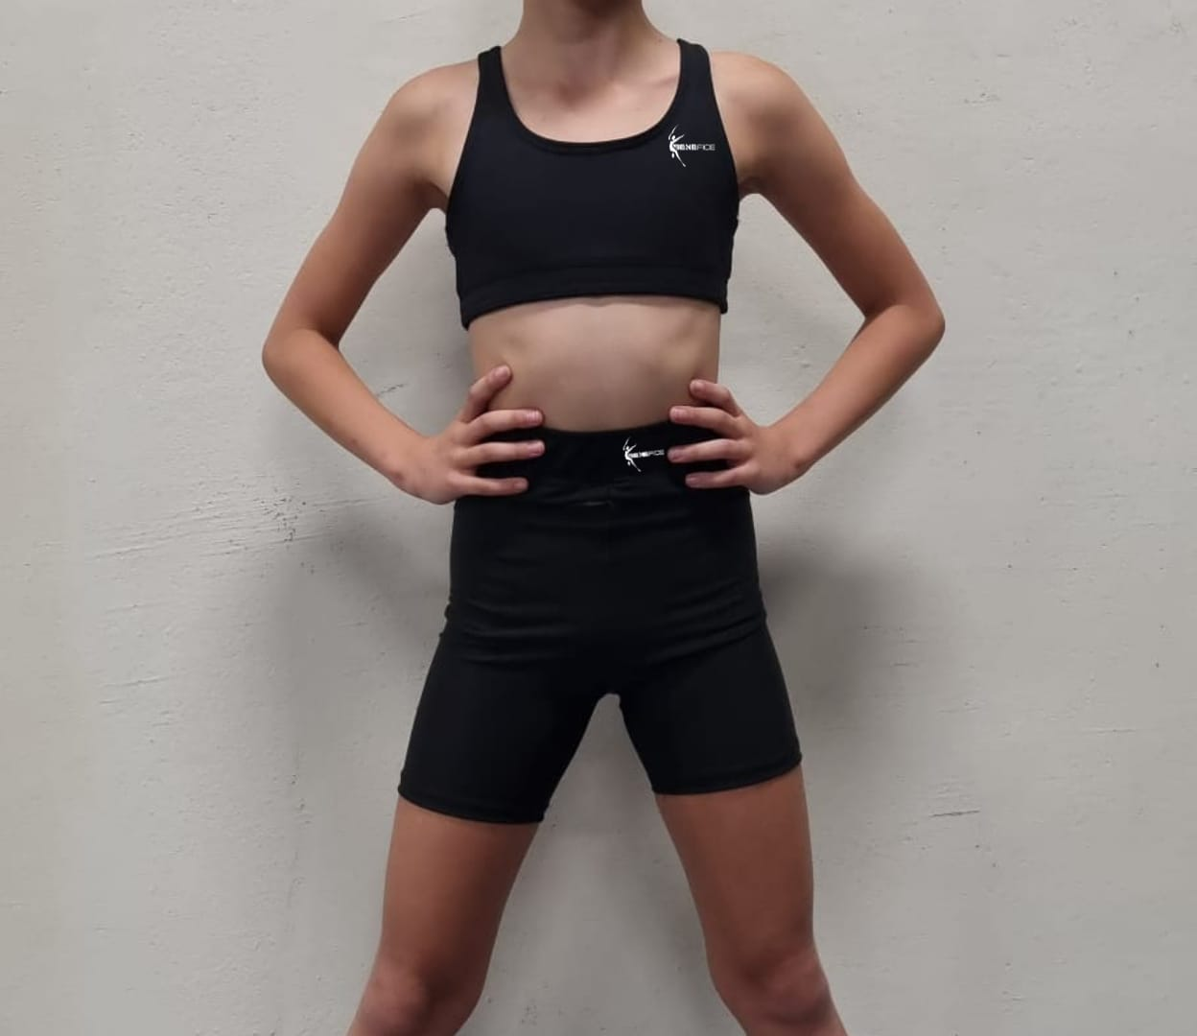
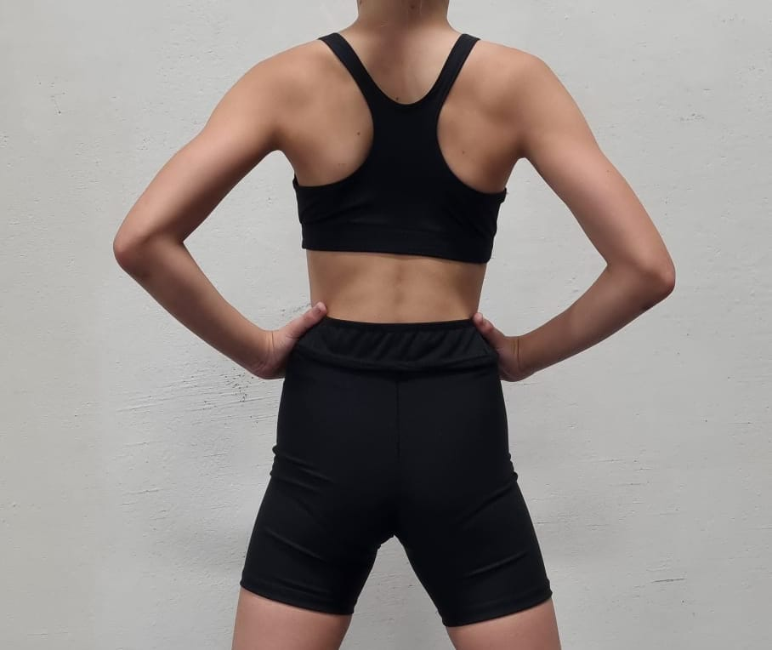

Šos noteiktos deju skolas apģērbus var pasūtīt pie administratores (kontaktus vaicāt sezonas sākumā) līdz katra mēneša 10.datumam. Apģērba samaksas veikšana līdz tā paša mēneša 15.datumam pie skolotājas vai administratores.
PASŪTĪJUMI/IEGĀDE:
- Zilos Benefices hūdijus ir iespējams pasūtīt piesakoties pie adminstratores, pasūtījums notiek tikai tad, kad ir vairāki pasūtījumi. Cena - apmēram 30-35 eiro (Cena atkarīga no pasūtījuma daudzuma).
- Kā jau katru gadu arī šogad esam izveidojuši atsevišķu vietni, kurā Jums ir iespēja iegādāties dažādus apģērba veidus un citas reprezentatīvas lietas ar deju skolas logo, gan dejotājam nodarbībām, gan brīvajam laikam, kā arī ikdienišķai lietošanai.
- Atverot mājaslapu Jums ir iespēja izvēlēties sev vēlamo lietu, apģērbu un vēlāk doties uz google anketas linku, kur aizpildīt informāciju par savu pasūtījumu. https://benefitproinfo.wixsite.com/beneficesveikals/veikals
- Var iegādāties:
- Melnos, garos, sintētiskos legingus ar logo vai ar citu grafisko dizainu;
- Melnie Benefices topiņi (Bene-Bodes makets)
- T-krekli, bītlenes, garroku krekli
- Džemperi, šorti
- Somas, cepures, peldkostīmi utt..

!!! Neaizmisti iegādātajā apģērbā vai apavos ar marķieri ierakstīt iekšā savu ID numuru, lai atrašanas gadījumā īpašnieks tās atrod grozā.

